届 别 2025届
学 号202114240147



毕业设计

数控直流稳压电源的设计

姓 名 袁均铭
学 院、 专 业 物理与电子电气工程学院
电气工程及其自动化
导 师 姓 名、职 称 谢光奇、副教授
完 成 时 间

目 录
摘 要 III
ABSTRACT IV
1. 绪论 5
1. 1国内外研究现状 5
1.2研究意义 5
2. 直流稳压电源 6
2.1直流稳压电源结构及工作原理 6
2.2半桥式电路 7
3. 稳压电源硬件电路设计 7
3.1 最小单片机系统设计 7
3.2 采样电路设计 8
3.2.1电流检测电路设计 8
3.2.2AD采样电路设计 9
3.3 主电路设计 10
3.4 辅助电源设计 11
3.5 按键电路设计 12
4. 稳压电源软件程序设计 13
4.1 PI控制子程序设计 13
4.2 按键检测子程序设计 14
4.3 主程序流程图设计 14
5. 测试与总结 15
5.1输出电压测试 15
5.2上位机界面与测试 16
总结与展望 18
致 谢 19
参考文献 20

摘 要
论文介绍了数控直流稳压电源的结构及工作原理，主电路采用半桥式电路结构，单片机输出PWM波，经驱动电路控制半桥开关管，向负载提供直流电压，采集输出电压电流，运用PI控制调节PWM占空比，输出电压可以通过按键设置，并通过液晶显示。设计包含有硬件电路设计和软件程序设计，硬件电路设计包含有主电路设计、驱动电路设计、单片机最小系统设计、显示电路设计和辅助电源设计，软件程序设计包含有主程序设计及上位机界面设计，设计实现了直流稳压电源0-20V可调输出，调节精度达到0.1V，输出电流限定为2A。
关键词：数控直流稳压电源；半桥；单片机；PWM；驱动电路

ABSTRACT
This paper introduces the structure and working principle of the numerical control DC regulated power supply. The main circuit adopts a half-bridge circuit structure. The single-chip microcomputer outputs a PWM wave, which is controlled by the drive circuit to control the half-bridge switch tube, providing a DC voltage to the load. The output voltage and current are collected, and the PWM duty cycle is regulated by PI control. The output voltage can be set through the key and displayed on the LCD. The design includes hardware circuit design and software program design. The hardware circuit design includes main circuit design, drive circuit design, single-chip microcomputer minimum system design, display circuit design and auxiliary power supply design. The software program design includes main program design and upper computer interface design. The design realizes the adjustable output of the DC regulated power supply from 0 to 20V, with a regulation accuracy of 0.1V and an output current limit of 2A.
Keywords: STM32; digital control; PID algorithm; overcurrent protection

绪论

1国内外研究现状
近年来，数控直流稳压电源的研究在全球范围内取得了显著进展，尤其是在智能控制、电源稳定性优化以及深度学习算法应用等方面。国外的研究主要集中在提升电源系统的智能化水平和精确控制能力。Frost等人（2020）提出了一种针对离子束分析设备中预样品电荷测量系统的自动化设置和控制方法，优化了核物理研究设施中的电源稳定性与自动化水平，为精密实验设备提供了可靠的数控电源方案。Zhang和Yang（2021）针对单片机控制的数控稳压电源提出了一种改进的稳定性控制算法，能够在负载变化条件下保持高精度输出，并提高了系统响应速度与精度。Vivek和Kanagachidambaresan（2022）研究了面向工业4.0的智能单板计算机在数控机床的异常检测和实时监测中的应用，为数控电源在工业生产中的应用提供了新的研究方向。Guangyuan等人（2024）提出了一种基于深度神经网络强化学习的数控电源调节算法，有效提高了电源调节过程的效率和电压稳定性，为未来智能电源控制系统的发展提供了新的思路。
在国内，随着单片机和嵌入式技术的发展，数控直流稳压电源的研究取得了显著进展，特别是在电源系统智能化、精确控制和多功能化方面。黄亚辉（2024）提出了一种基于单片机的智能化数控直流电源设计方案，通过引入智能控制技术，使得电源系统能够自动调节输出电压，具有较强的适应性和自动化特性。陈凯（2023）研究了基于单片机的数控稳压电源，并提出了一种精确的电压控制算法，显著提升了电源输出的稳定性与抗干扰能力，为盐化工行业提供了可靠的电源解决方案。常虎与庞帅（2023）设计了一款0～30V可调数控直流稳压电源，提出了改进电源稳定性的措施，并通过实验验证了其可行性和性能。此外，戴文俊等（2023）研究了基于STM32的数控可调直流电源设计，注重数字控制技术的应用，提升了电源的精度与可靠性。
国内外的研究成果表明，数控直流稳压电源的设计逐渐朝着更加智能化、高精度和高可靠性的方向发展，且在不同的应用领域取得了良好的实践效果。未来，随着单片机技术、人工智能控制和自动化系统的进一步发展，数控直流稳压电源的研究将向着更加高效、精确和多功能的方向继续深化。

1.2研究意义
随着电子技术的高速发展和现代工业的不断进步，各类精密仪器设备对电源的稳定性提出了越来越高的要求，这些设备在运行过程中需要一个能够提供精确电压输出的直流稳压电源来确保其正常工作，而传统的固定输出电源往往无法满足多样化的电压需求，这使得可调直流稳压电源的研究和设计变得尤为重要。特别是在实验研究、电路开发以及工业生产领域中，0-24V范围内的数控可调直流稳压源因其灵活性和高效性受到了广泛关注，这种电源不仅能够通过数字控制实现电压的连续调节，还能在负载变化时保持输出电压的稳定，这对提升设备运行效率和延长使用寿命具有重要意义。近年来，随着嵌入式系统技术的成熟，尤其是STM32微控制器的广泛应用，基于数字控制的可调稳压电源设计逐渐成为研究热点，其高集成度和强大处理能力为实现精准电压调节提供了技术保障，本课题正是在这一背景下展开，旨在设计一款性能优越且实用性强的数控可调直流稳压源，以满足实际应用中的多种需求。

直流稳压电源

2.1直流稳压电源结构及工作原理
直流稳压电源作为提供稳定直流输出的重要模块，因其具备电压输出响应快、负载调整率小以及纹波电压极低等诸多优点，已在高精度电子系统供电场景中得到了广泛应用。在实际应用中，根据不同的性能需求，主要采用两种典型拓扑结构：线性稳压和开关稳压（如半桥拓扑）。
本设计将采用开关稳压，系统框图如图2-1所示，电源结构主要包含STM32F103微控制器、半桥驱动电路、mos管半桥电路、电流传感器、AD采样电路等结构。
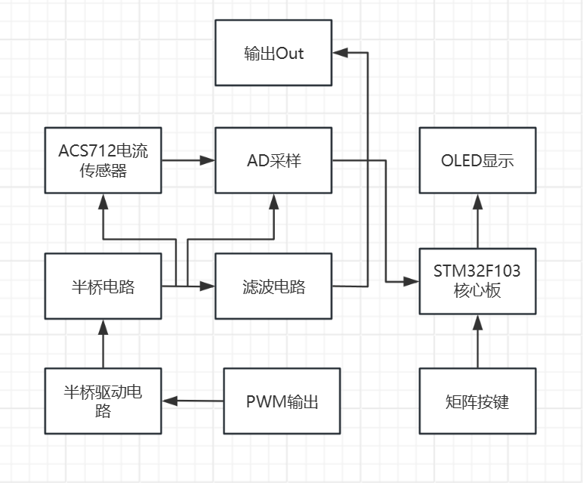
图 2-1系统框图
此直流稳压电源的工作原理：按键设置目标电压，通过控制算法控制STM32输出相应PWM波形到半桥驱动芯片EG2104，同时辅助电源为其提工作电压，从而驱动mos管半桥电路，通过控制上下桥臂mos管的导通、关断，改变输出电压，电压采集采用串联分压的方法采集电压，同时电流传感器ACS712将电流转换成电压，再进行采样，反馈电流大小。根据反馈的电流、电压进行闭环控制，对电压采用PI控制，对电流进行限流处理。最后将目标电压、实际电压和电流在OLED屏上显示。

2.2半桥式电路
传统半桥式电路是一种高效、高功率的开关电源方案，其常见结构如图2-2所示，其核心由两个开关管构成半桥式结构，首先，通过两个等值电容将输入电压均分，使每个mos管仅承受Vin/2的电压应力，大大降低了器件耐压要求。通过对上下桥臂的mos管发送互补的pwm，使上下桥臂交替导通，再结合DSP或MCU进行闭环控制从而实现电压的稳定输出。设计中需采用专用驱动芯片（如IR2110）确保精确的死区时间（50-200ns），避免直通短路，同时搭配低ESR电容与电感以抑制纹波。
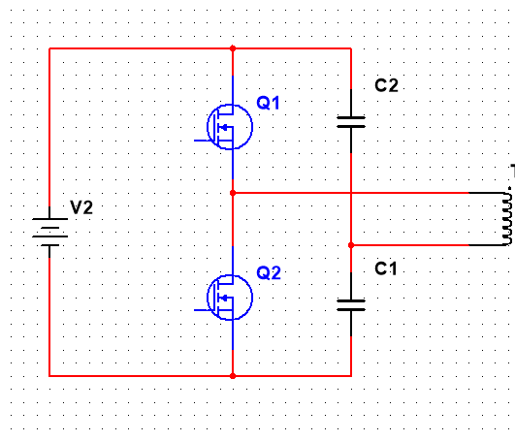
图 2-2传统半桥式电路
以上桥臂为例，当上桥臂mos管接收到pwm的导通信号，Vgs>Vth,mos管（Q1）导通，电流从电源正极流向mos管（Q1）、电容C1再到电源负极。电路波形图如图 2-3 所示
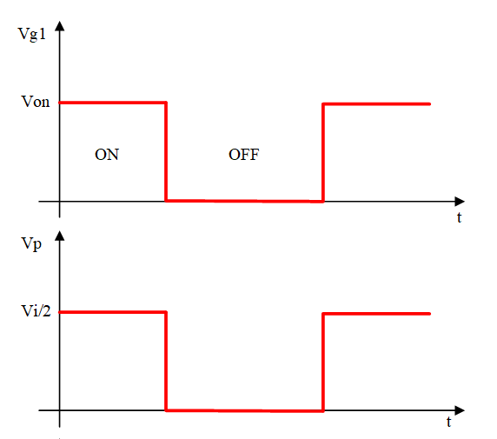
图 2-3 Q1栅极电压、电感电压波形图

稳压电源硬件电路设计

最小单片机系统设计
本设计采用STM32F103C8T6构建最小单片机系统，包含3.3V LDO电源电路（AMS1117）、32.768kHz晶振时钟源、专用复位电路及JTAG调试接口，关键设计包括：电源滤波采用10μF钽电容并联0.1μF陶瓷电容，晶振走线实施包地处理，所有IO口配置100Ω限流电阻和TVS保护，PCB布局严格遵循模拟/数字地分割原则，为电源控制系统提供可靠硬件平台。
为了让STM32F103C8T6单片机系统运行更加稳定可靠，本设计在原有基础上进一步进行了优化。电源部分在芯片附近增加了多个小电容，可以有效减少电压波动带来的干扰；晶振电路采用合理布线方式，减少外界信号的干扰，提高时钟的稳定性。复位电路使用了保护电路，确保在启动或异常情况下不会误动作。为了方便程序烧录和调试，预留了调试接口。在电路板设计时，还特别注意将模拟信号和数字信号分开布线，避免它们相互干扰。

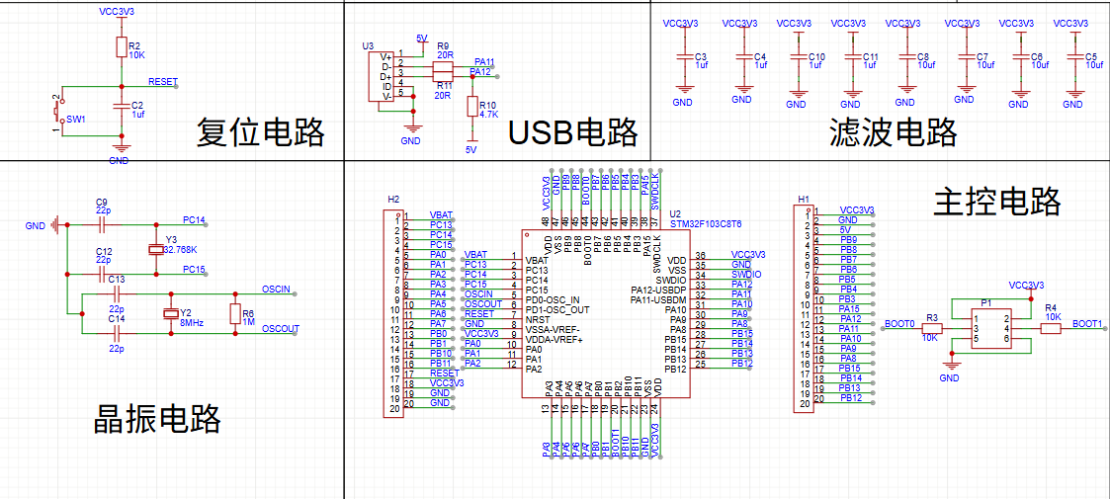
图 3-1 最小系统板原理图

采样电路设计

3.2.1电流检测电路设计
为实现对电源输出电流的实时监控与精确控制，系统采用了基于霍尔效应的电流传感器 ACS712 进行电流检测如图 3-2 。电流传感器 ACS712主要由靠近芯片表面的铜制的电流通路和精确的低偏置线性霍尔传感器电路等组成。用其构成的电流检测电路主要由以下部分组成：
电流通道（IP+ 和 IP−）：将负载电流从主电路引入传感器内部，被测电流流经的通路为（引脚1和2 ，3和4之间的电路），内电阻通常是1.2mΩ，具有较低的功耗。
输出端（OUT）：产生与实际电流相对应的电压信号，并连接至 STM32 微控制器的 ADC 输入通道进行采样。
电源端（VCC/GND）：提供稳定的+5V 工作电压以确保霍尔元件及其放大电路的正常工作。
滤波电容：在 VCC-GND 之间添加适当电容（如0.1μF）以抑制电源噪声，尤其是温漂造成的噪声，提升检测精度。

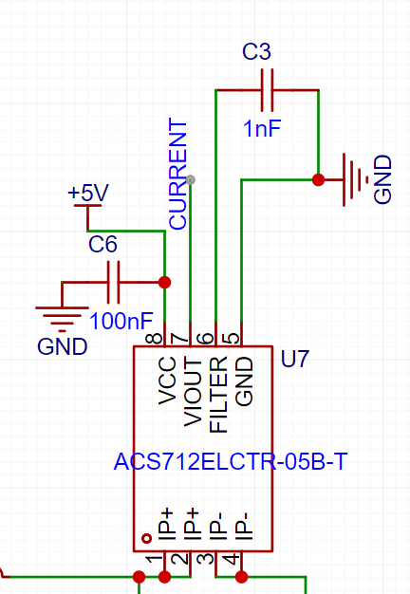
图 3-2 电流检测电路

其工作原理是：流经铜制电流通路的电流所产生的磁场，能够被片内的霍尔IC感应并将其转化为成比例的电压。通过将磁性信号尽量靠近霍尔传感器来实现器件精确度的最优化精确的成比例的输出电压由稳定斩波型低偏置BiCMOS 霍尔集成电路提供该集成电路在出厂时已进行了精确的编程。 稳定斩波技术是一种新技术，它给片内的霍尔元器件和放大器提供最小的偏置电压，该技术几乎可以消除芯片由于温度所产生的输出漂移。其电压与对电流的转换公式为：

3.2.2AD采样电路设计
本设计为了简化电路设计，提升测量的线性度与安全性，增强系统的可靠性与抗干扰能力。采样电路使用了一块LM358，其内部包括有两个独立的、高增益、内部频率补偿的运算放大器，适用于单、双电源工作模式，LM358运算放大器采用了低功耗的Bipolar技术，具有较低的输入偏置电流和输入偏置电压漂移。它能够放大输入信号并输出增强后的信号，具体电路设计如图 3-3 所示。
将运放LM358的引脚1、2短接，6、7短接，构成电压跟随器，同时为了提高输出电压的采样范围，输出端电压经过串联的两个电阻（50k,10k）分压，10k电阻为采样电阻，所以实际电压将是采样电压的6倍，本设计的最大实际输出电压为20v，则采样电压最大为3.3v，满足STM32的ADC的采样范围。因采集端输入阻抗过高，采样电阻上的电压（VOLTAGE）由3脚输入LM358电压跟随器，缓冲前后级电路，提高带负载能力和抗干扰能力，保证电压一致性。同理，电流传感器ACS712转换出来的电压，由5脚输入运放LM358。再分别经过主控STM32F103开发板ADC端口（PA0、PA1）采集输出电压，从而实现电压、电流采样。同时可配合电流限值设置，实现过流保护功能。
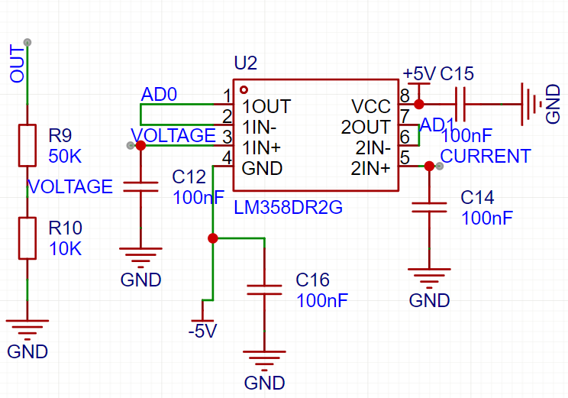
图 3-3 AD采样电路

主电路设计
本系统采用半桥拓扑结构作为主功率输出模块，如图 3-4 所示，由驱动电路和半桥电路两部分组成，半桥电路核心由两只N沟道MOSFET组成。为了保证MOSFET的高效开关驱动，驱动电路选用了EG2104高低侧驱动芯片，其具有欠压锁定、死区时间保护等多种保护功能，能有效防止上下桥臂同导造成直通短路。上管的驱动通过自举电容方式获得，确保高侧驱动电压高于电源电压，从而驱动高端MOSFET导通。此外，为减小EMI（电磁干扰）和过压影响，在每个MOSFET并联了肖特基二极管和吸收网络，有效保护功率器件。整个半桥驱动系统既保证了响应速度，又兼顾了安全性和稳定性，是电源调压控制的核心环节。
其工作原理如下：半桥电路由两只N沟道MOSFET（Q1、Q2）构成，通过专用的EG2104驱动芯片实现精确的互补开关控制。该电路工作时，两个MOSFET以100kHz的固定频率交替导通，每个开关周期主要分为两个阶段：在正半周导通阶段，Q2导通而Q1关断，电流从Vcc流经续流二极管D1、自举电容C2和mos管（Q2）接地形成回路；接着在负半周导通阶段，Q1导通而Q2关断，电流路径变为VIN、mos管（Q1）和OUT；这种工作方式使得输出电压由上桥臂导通时间决定。输出电压等于上桥臂mos管一周期内导通时间的占空比乘以输入电压，其公式如下：



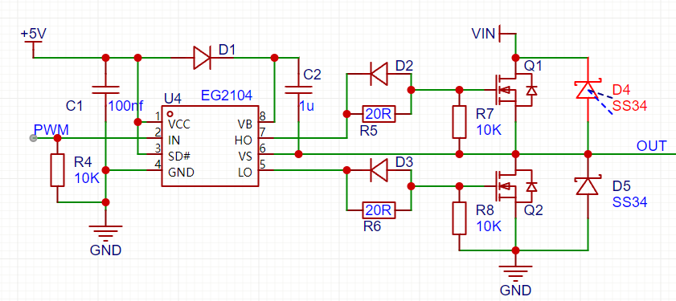
图 3-4 主电路设计

辅助电源设计
本设计的辅助电源模块一共采用3块稳压芯片，分别是LM2596S、L7805、ASM1117，同时，使用了一块开关电容式电压变换器CLM7660ESA+T设计电平翻转电路，具体电路设计如图 3-5 。主要负责为系统中的控制芯片、显示模块、传感器以及驱动电路等提供稳定的低压直流供电，是整个数字稳压电源系统可靠运行的基础。
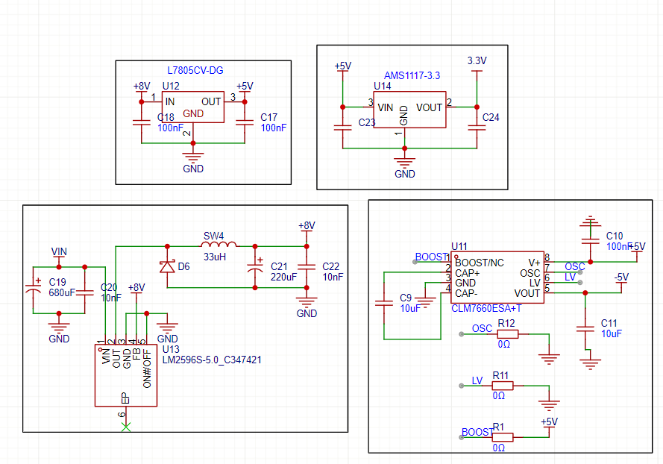
图 3-5 辅助电源电路设计
主输入电压为外部提供的24v直流电压，首先通过LM2596S线性稳压芯片将输入电压稳压至+8v，再通过L7805线性稳压芯片将+8v稳压至+5V，供给如ACS712电流传感器、EG2104驱动芯片等器件使用。为了进一步为STM32F103C8T6和OLED模块提供所需的+3.3V电压，系统还配置了一颗AMS1117，通过将+5V再降压输出+3.3V，从而满足主控芯片和显示模块的工作电压需求。同时为了给运放LM358提供-5v电压，设计了一个电平翻转电路。
在电源滤波方面，为了保证输出电压的纯净与稳定，L7805和AMS1117稳压器的输入输出端分别并联了100nF的电容，实现宽频段滤波，抑制高频噪声和电源纹波。此外，电源模块还加入了防反接保护、TVS瞬态抑制二极管以及保险丝等安全元件，进一步提升系统的抗干扰能力与运行可靠性。整体辅助电源电路设计结构紧凑、供电稳定，能够为系统中各模块提供持续、高质量的电源支持。

按键电路设计
矩阵键盘是一种常用的人机交互输入设备，通过将多个按键按照行列排列成矩阵形式，显著减少所需的I/O引脚数量，提高资源利用率。在本设计中，矩阵键盘采用4行×4列结构，共16个按键，如图 3-9 所示，分别用于电压设定、清零、模式切换等功能操作。
每一行和每一列均连接到STM32的GPIO口，单片机通过轮询或中断扫描方式判断按键是否按下，每个按键通过列与行的交叉连接形成独立的闭合回路，当某个按键被按下时，特定的行列组合被导通，单片机即可识别具体按键的行列组合，并获取相对应的key值，按键key值存储矩阵如表 3-1所示，再通过key值所对应功能，进行相应操作，key值对应功能如下：key值1~9对应电压设置1~9，10对应确认键，11对应清零，13对应小数点，12对应电压设置0。并结合软件去抖处理，确保输入指令的稳定与准确。
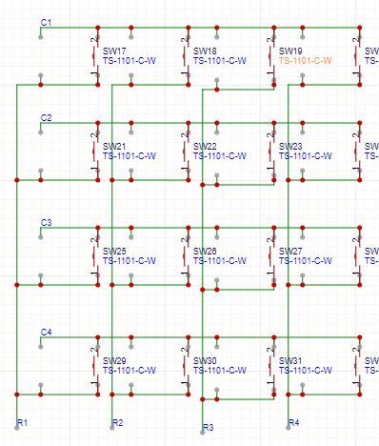
图 3-6 矩阵键盘
 | 0列 | 1列 | 2列 | 3列
0行 | 1 | 2 | 3 | 10
1行 | 4 | 5 | 6 | 11
3行 | 7 | 8 | 9 | 13
4行 | 12 | 12 | 12 | 12
表 3-1行列按键对应key值
在电路实现上，该设计不仅节省硬件资源，还便于后期程序扩展与功能自定义，配合OLED显示模块可实时反馈用户的输入状态。矩阵键盘的稳定性和灵活性为电源系统提供了便捷、可靠的控制方式，是实现数字化参数输入的关键模块之一。

稳压电源软件程序设计

4.1 PI控制子程序设计
在本设计中，为实现对输出电压的精准调节与动态响应，采用了PI（比例-积分）控制算法作为闭环控制的核心。PI控制通过对输出电压的实时采样值与设定目标值之间的误差进行计算，利用比例项快速响应系统偏差，积分项用于消除稳态误差，从而控制PWM占空比调整输出电压。程序中将目标电压与实际采集值进行差值计算，传入PI控制函数后生成调整量，并通过更新PWM信号来驱动半桥MOS管导通时间，实现电压的稳定调节。
在子程序设计上，控制算法以定时器中断为驱动周期，确保控制频率稳定；同时通过变量存储当前误差和累积误差，按设定的Kp、Ki参数计算控制量。为防止积分饱和，程序中引入了限幅处理机制，对PWM输出范围进行限制，避免调节过冲。在整个系统运行中，PI算法保持对电压变化的快速响应与稳定调节，有效提升了电源系统在不同负载条件下的稳压性能和动态控制精度。
此设计中具体使用的是增量式PID，增量式PID控制是一种基于误差变化来计算控制输出增量的算法形式，其核心思想是通过当前误差与前两次误差的差值来动态调整控制量，从而避免了直接依赖目标值和输出值的绝对误差。在每个控制周期中，增量式PID根据设定Kp、Ki、Kd三个参数实现精准控制，其中Kp微分系数可达到提前响应的效果，Ki比例系数可快速达到目标值实现快速逼近的效果，Kd系数则影响相关的稳定性。根据文献资料和实验经验，本设计最终设定PID参数为Kp为5、Ki为1、Kd为0，采用当前增量式输出方式依据公式4-1编写代码，这种方法通过误差累加值反映输出与过去状态的关系并直接影响系统运行，其核心公式为：
Δu(k)+=Kp​[e(k)−e(k−1)]+Ki​e(k)+Kd​[e(k)−2e(k−1)+e(k−2)] （式4-1）

4.2 按键检测子程序设计
按键检测程序主要用于识别用户通过矩阵键盘输入的控制指令，实现如电压设定、清零、确认等功能。程序采用行列扫描法，逐行输出低电平并逐列读取电平状态，判断是否有按键被按下。同时识别行列，通过矩阵存储不同按键所对应的key值，再依据key值所对应的功能，执行相对应的程序。具体代码如图 4-1 所示。
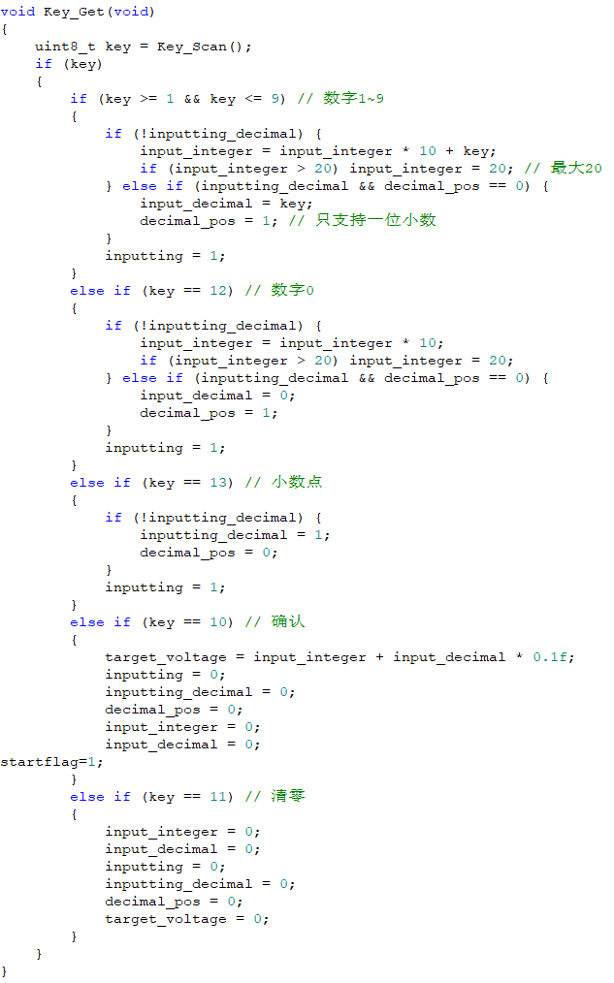
图 4-1 按键功能子程序
为提高检测准确性，程序中加入了软件消抖处理，通过延时判断确保按键按下稳定后才认定有效输入。一旦检测到有效按键，程序将其对应的功能编号传递给主控制逻辑，用于触发相应的操作，如修改设定电压或切换工作模式。整个过程简单高效，确保系统操作的准确性与用户体验。

4.3 主程序流程图设计
本设计中的稳压电源控制程序流程如图4-3所示，基于STM32F103系列单片机实现各功能模块的软件设计。首先主程序运行前进行初始化设置，获取键盘key值，调用pi控制程序，将设定电压值与反馈实际电压值带入pi控制子程序，获取所对应输出pwm的占空比，从而输出对应的pwm波形，从而控制半桥输出。
输出电流和电压信号经过LM358运放和ACS712处理后进行采集和处理，通过STM32内部A/D转换器，反馈给pi控制子程序，同时在0.96寸OLED显示屏上实时显示采样得到的负载电压、负载电流以及温度数据，单片机在完成信号采集后对电流数据进行分析并通过I/O口控制装置执行过流保护功能，同时驱动指示灯点亮和蜂鸣器鸣响以发出报警提示。随后判断当前输出模式，根据实时采集反馈的采集电压和电流数据与预设的电流阈值进行比对，以监测是否发生过流现象，若检测到超出设定值的情况，停止输出PWM占空比，若未检测到过流现象，则系统继续维持监测状态并保持运行。
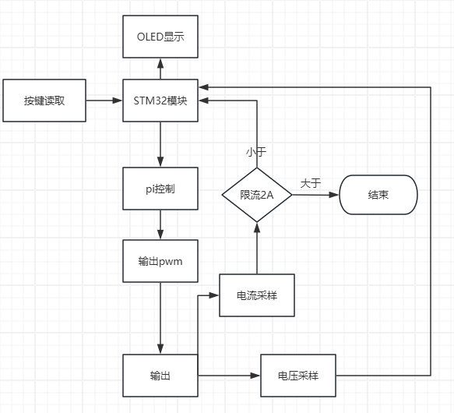
图 4-3 控制程序流程图

测试与总结

5.1输出电压测试
如图5-1所示，展示了功能齐全的电源及其显示输出参数的OLED屏幕。绿色PCB板上布置了多种元器件，包括EG2104，MOS管，LM358运放芯片，二极管，排针，输出端子；蓝色开发板上包括STM32微控制器、基本的PWM输出IO口，以及显示电压和电流读数的0.96寸OLED显示屏。
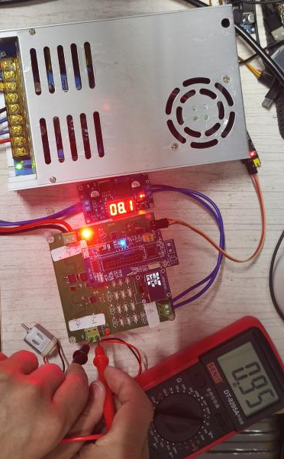
图 5-1 实物通电运行图（设定电压1V）
图5-1中OLED显示屏上第一行显示"V0:0.99V"，代表输出电压1V左右，满足精度误差；第二行显示"Out:311"，代表输出PWM输出占空比为311/7199；第三行显示"Set:1.00V"代表电压设定值1V；第四行显示"CUR:0.4A"代表此时输出电流为0.4A。图 5-2为2v实物通电运行图。
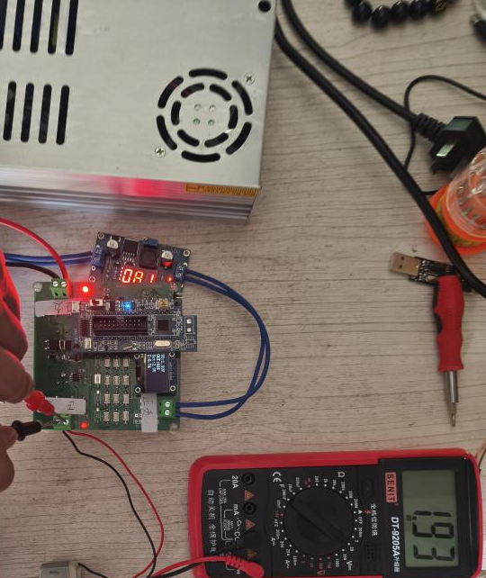
图 5-2 实物通电运行图（设定电压2V）

5.2上位机界面与测试
本设计增加了上位机以实现数据采集功能，上位机使用VOFA+软件，硬件方面通过USB转TTL将上位机与STM32连接，其界面如图5-2所示，用户可通过上位机直观获取输出电压、输出电流等参数，电脑上位机与设备之间是USART通信，USART是一种常见的串行通信协议，广泛应用于微控制器与外设之间的数据传输。它通过两条线路（RX、TX）进行数据的发送和接收，同时依赖关键子函数Usart（）和Printf（），将相关数据传输至上位机进行显示。
VOFA+上位机软件界面设计简洁且直观，包含多个功能模块：连接窗口用于选择并连接串口设备，确保上位机与下位机之间的实时数据传输；数据监控窗口实时显示电源各项工作参数，帮助用户轻松掌握电源状态；故障信息窗口用于显示任何异常情况，如串口连接失败或数据丢失，及时向用户反馈并提供解决方案。界面布局注重用户体验，操作简便直观，使用户能够轻松进行电源监控、参数设置及故障排查。并且能够将实时数据生成相对应的波形图，AUTO功能让波形图大小适宜，更好的反应数据的变化。

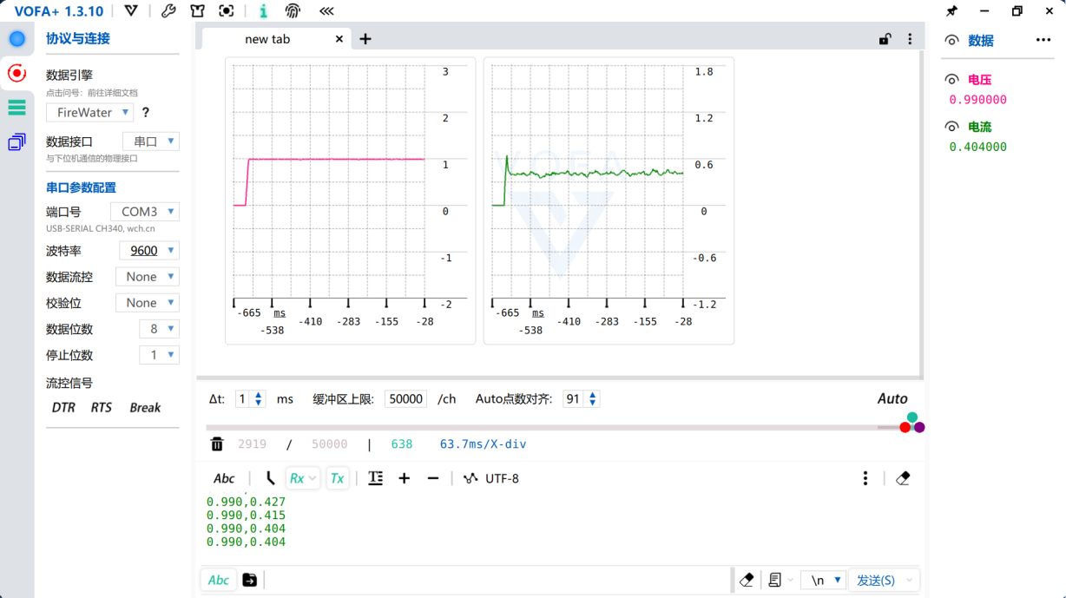
图5-2 上位机正常测试结果

测试时，波特率使用9600，电压设置为1v，上位机电压显示0.99v，波形图平滑，电压稳定。负载为电机，启动电流较大，后续电流逐渐稳定。

总结与展望
本设计围绕一款基于STM32单片机的数字可调稳压电源系统展开了深入的设计与实现研究。通过采用线性稳压结构与数字控制手段相结合的方式，成功构建了一个具备电压电流调节、OLED数据显示、按键控制及过流过温保护等功能的智能电源平台。系统以STM32F103C8T6为控制核心，借助内置ADC或外接数模转换器实现对输出电压的精准控制，配合LM358运算放大器与IR7843 MOS管完成线性调整，并通过采样反馈机制保持输出的稳定性和响应速度。经过多次实验测试验证，该电源在不同负载和环境条件下均表现出良好的稳压效果与较高的调节精度，满足了预期的技术指标和功能需求。
尽管本设计已基本实现了预定目标，但仍存在优化空间。例如，由于采用线性稳压方式，在高压差输出条件下会出现较大功耗，未来可以考虑引入高效率的开关电源模块以提高整体能效。同时，系统功能也有进一步扩展的可能，如增加通信模块以实现远程控制和数据采集，或升级为多通道输出结构以适应复杂应用场景。此外，通过改进硬件布局与结构集成，亦可提升整机的便携性与工程实用性。综上所述，本设计不仅为数字可调电源的开发提供了实践基础，也为后续在智能化电源系统方向的研究与应用奠定了良好的平台。
在项目开展过程中，作为本科生，在电路设计与系统稳定性实现方面遇到了诸多技术挑战。通过本次毕业设计，不仅深化了对专业理论知识的理解，更重要的是培养了将理论知识转化为工程实践的能力。这次宝贵的科研实践经历，不仅显著提升了本人的专业技能和解决问题的能力，也为未来的学术研究和职业发展奠定了坚实的基础。整个设计过程所积累的经验和方法论，将对本人后续的学习和工作产生深远而积极的影响。

致 谢
在本次毕业设计的过程中，深知这一切的完成离不开许多人的支持与帮助。首先，要感谢的指导教师，感谢他在整个过程中给予细致的指导与耐心的教诲。每当遇到困难时，老师总能在第一时间给予宝贵的意见与建议，使能够及时调整设计思路，确保设计的正确性和科学性。通过这次毕业设计，不仅提升了自己的专业能力，也更加深刻地理解了电路设计的复杂性与挑战。
此外，在查阅相关文献的过程中，对数字电源技术有了更深入的理解。论文中所研究的基于STM32的线性稳压电源设计，涵盖了从电路分析到系统调试的全过程。通过这次设计，不仅学会了如何在实际中运用所学知识，还提升了自己解决工程问题的能力。在电路设计、焊接和调试等过程中，遇到的每一个问题都促使不断思考，积累了宝贵的实践经验。
回顾整个毕业设计的过程，每一步的进展都凝聚了个人的努力与思考。通过本次设计，更加深刻地认识到理论与实践的紧密联系，也体验到了从书本到实践的转变带来的挑战与成就感。未来的工作与学习中，将以此次设计为起点，继续学习与探索，不断提升自己的专业水平，为未来的发展打下坚实的基础。

参考文献
[1]黄亚辉.智能化趋势下的单片机数控直流电源系统设计与实现[J].电子制作,2024,32(15):95-98.
[2]陈凯.基于单片机的数控直流稳压电源[J].现代盐化工,2023,50(04):47-49.
[3]常虎,庞帅.0～30 V可调数控直流稳压电源设计[J].设备管理与维修,2023(14):25-27.
[4]戴文俊,胡艳丽,阚绪月.基于STM32的数控可调直流电源设计[J].兰州文理学院学报（自然科学版）,2023,37(04):74-78.
[5]罗星扬,傅忠云.基于RISC-V的数控电源与直流负载一体机设计[J].电子设计工程,2022,30(17):64-68.
[6]刘倩倩.基于STM32单片机的数控线性直流稳压电源设计[J].机械管理开发,2021,36(12):7-9.
[7]黄忠静,李广兴.基于AD5242数字电位器的数控直流稳压电源设计[J].光源与照明,2021,(10):77-79.
[8]刘雪飞,王建林.基于51单片机的数控直流稳压电源制作[J].电子世界,2019(10):50-51.
[9]钟成,池尚霏.基于单片机的数控直流稳压电源的设计与实现[J].现代信息科技,2019,3(03):38-39+42.

